MENU

Descubrir

Negocios

Tasas

Alertas

Regístrame

Iniciar sesión

Ayuda

Encuentra la forma más económica de enviar dinero al exterior

Únete ahora

Enviar dinero desde

Enviar dinero A

APP

* Disfruta de MONY en tu móvil (IOS & Android) o la página web

Descárgala ya

Envía dinero con los mejores proveedores en 3 sencillos pasos

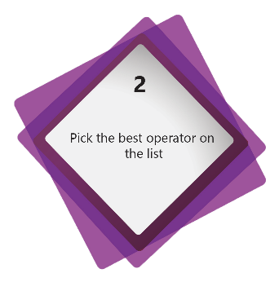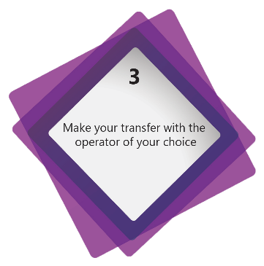

1 Complete el formulario y haga clic en comparar.

2 elige la mejor empresa en la lista.

3 haga su transferencia con el operador que ha elegido.

Remittance data (image)\*

250 millones de migrantes

Envían dinero a casa

ayudando a más de 700 millones de familias

a llegar a fin de mes

en 2017 las remesas internacionales ascienden a 466 mil millones

el costo de envío de remesas cayó a 7.68%

ahorrando más de 60 mil millones alos bolsillos de migrantes

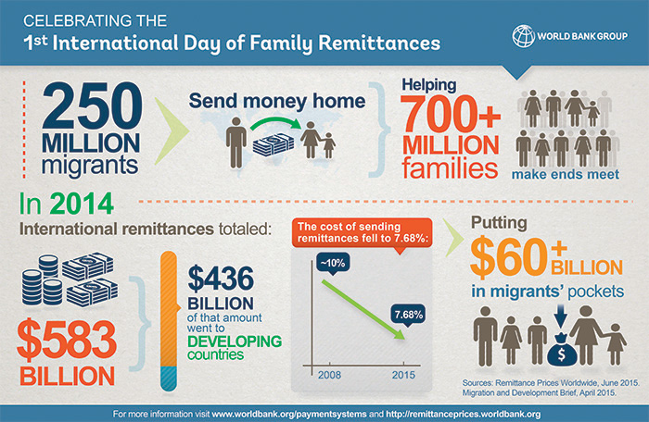

HAZTE PREMIUM Y DISFRUTA DE TODAS ESTAS VENTAJAS

* Cupones & promociones (texthereoption)

ofertas especiales, promociones, cupones, códigos de cupones y ofertas proporcionadas por los proveedores de servicios de transferencia de dinero y cambio de divisas.

* Alertas de tipo de cambio

reciba una notificación cuando la tasa de cambio alcance su límite deseado.

* Localizador de agentes

Con un simple clic localizas en el mapa el agente más próximo a ti y su horario para realizar la transferencia de dinero.

* Comentarios &Reseñas

MONY está basado en nuestra comunidad. Puede revisar los operadores de transferencia de dinero al compartir su valiosa experiencia con otros. También puedes beneficiarte de las experiencias de otros.

* Soporte 24/7

Chat en vivo para cualquier duda, sugerencia

* SIN PUBLICIDAD

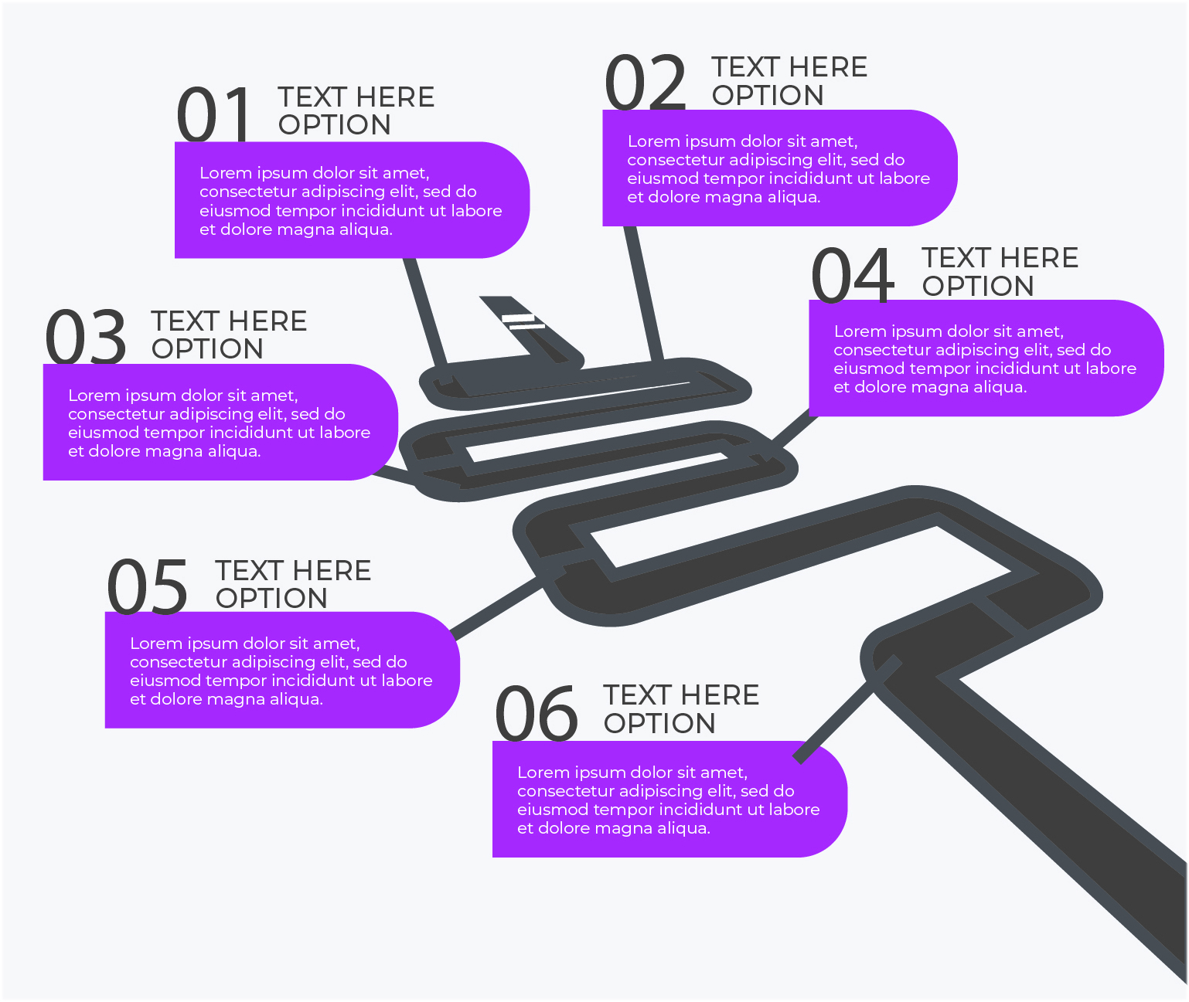

¿Transfiriendo una cantidad grande en el extranjero?

Aproveche al máximo su intercambio de divisas

MONY El super buscador para servicios internacionales de transferencia de dinero y cambio de divisas. Comparamos y revisamos más de 50 operadores de transferencia de dinero y cambio de divisas para ayudarlo a encontrar la mejor opción para cada una de sus transacciones internacionales.

Las tarifas y otros datos se proporcionan "tal cual" y únicamente con fines informativos. Los tipos de cambio y cambio cambian con frecuencia durante el día y la información provista en este sitio puede retrasarse. Los servicios de MONY brindan contenido e información para ayudarlo a buscar y controlar las tasas de cambio de remesas. Sin embargo, MONY no brinda ningún consejo sobre cómo enviar dinero de un país a otro. Debe tener precaución y usar su criterio, y debe verificar los últimos datos e información sobre las remesas para tomar su (s) decisión (es) de remisión. MONY no se hace responsable de ninguna pérdida en la que pueda incurrir como parte de sus transacciones de envío. Por favor, consulte nuestros Términos de uso para obtener más información.